1-AMAÇ
Bu iş talimatı, GTÜ Uzaktan Algılama ve CBS Laboratuvarı’ndaki ASD FIELDSPEC-3 spektro-radyometre cihazının güvenli ve doğru kullanımını sağlamak amacıyla hazırlanmıştır.

2-KAPSAM
Uzaktan Algılama ve CBS Laboratuvarı'nda bulunan spektro-radyometre cihazı ile doğal ve yapay nesnelerin labaratuvar ve arazi ortamında spektral imzaları (elektromanyetik enerji ile olan ilişkileri) belirlenir.

3-SORUMLULUKLAR
Bu talimatın uygulanmasından, Uzaktan Algılama ve CBS Laboratuvarı’nda spektro-radyometre cihazını kullanımına ilişkin sertifikaya sahip kullanıcılar sorumludur.

4-İLGİLİ DOKÜMAN VE KAYITLAR

5-UYGULAMA
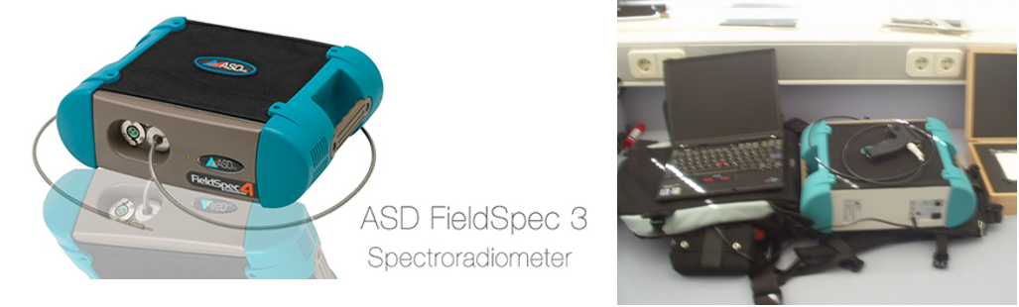

- Tüm bataryaların (FieldSpec ve Bilgisayar için dahili piller) sahaya çıkmadan önce tam olarak şarj edildiğinden emin olun. Sahada kullanımda iken, harici bataryayı takılı değilken çok uzun süre kullanamayacağından, bilgisayara güç sağlamak için 12V akü dönüştürücü Dell araç şarj cihazını kullanın.

- Spektroradyometre cihazına güç sağlamak için ya ASD adaptörünü ve ASD 12V bataryası dönüşüm kablosunu kullanın. Batarya şarjda iken adaptör üzerindeki ışık kırmızı ise bataryanın şarj olmaya devam ettiğini, yeşil ise tamamen şarj olduğunu göstermektedir.

- ASD FieldSpec cihazı spektral radyans ölçümleri toplamaya başlamadan önce 30 ile 90 dakika arasında çalışır vaziyette ısıtılması önerilmektedir. Bu sayede ölçüm toplayacağınız verinin kalitesi artmakta ve sensörlerden kaynaklı hataların minimize edilmesi için gereklidir.

- Batarya şarjını arazide maksimum kullanmak için araziye çıkmadan önce ASD cihazının ofiste en az 90 dakika çalıştırılarak ısıtılması faydalı olacaktır.

- Cihazı kutusundan özenle çıkarınız. Cihazın fiber optik kablosunu, kırmayınız, bükmeyiniz ve yerinden çıkarmaya çalışmayınız.

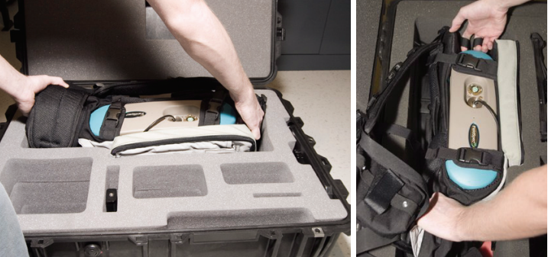

- Cihazla ölçüme başlamadan önce en az 30 dakika ısınmasını bekleyiniz.

- Cihazın kutusundan dizüstü bilgisayar ve Ethernet bağlantı kablosunu çıkarınız ve ethernet kablosunu bilgisayara ve cihaza ilgili bağlantı noktaları yardımıyla bağlayınız.
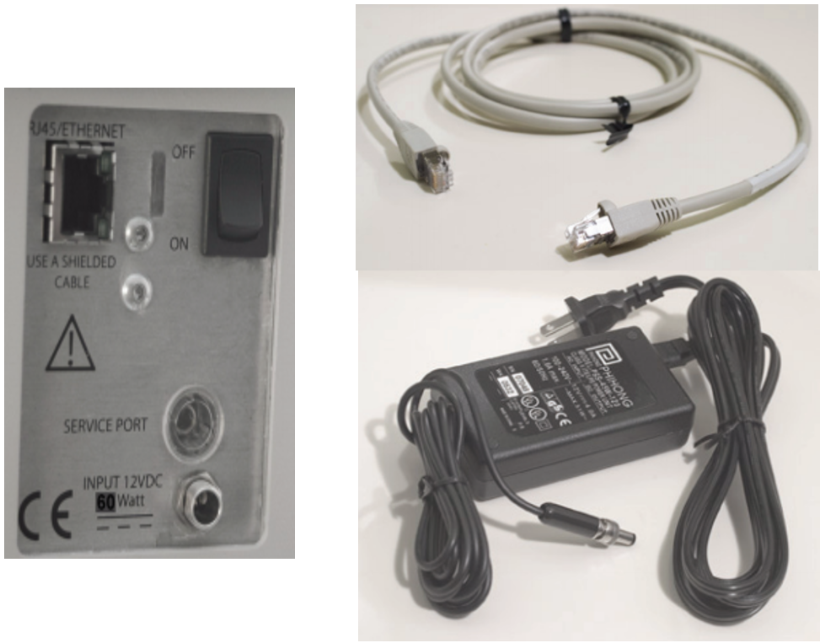

- Cihazın Fiber optik kablosunu ve yapacağınız işe uygun olarak seçtiğiniz lensi pistol-grip’e hassas bir şekilde bağlayınız.

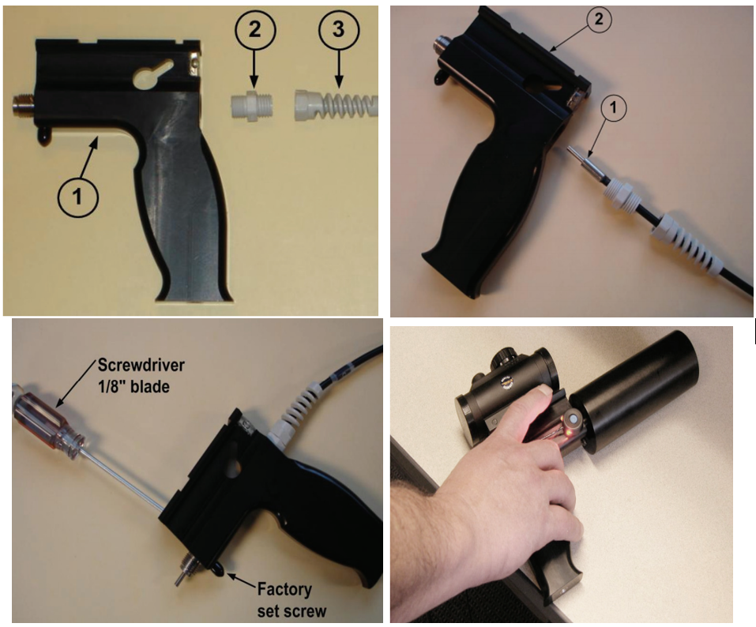

- Ölçüme başlamadan önce ve ölçüm esnasında her 30 dakikada bir cihazı kalibre ediniz.

- Ölçme işlemi tamamlandığında önce mutlaka programı kapatıp, daha sonra Ethernet bağlantısını çıkarınız ve aletini kapatınız.

- Cihazın kapatılmasının ardından 15-20 dakika soğumasını bekleyiniz.

- Cihaza takılan tüm aksesuarları hassas bir şekilde cihazdan çıkararak kutusunda ilgili alanlara yerleştiriniz.

- Cihazı kutusuna koyarken fiber optik kablonun karılmamasına, bükülmemesine ve zarar görmemesine dikkat ediniz.

6-KAYITLAMA VE ARŞİVLEME
Bu talimat ve ilgili form/dokümanlar laboratuvar defterine kayıt edilir ve laboratuvarda arşivlenir.

